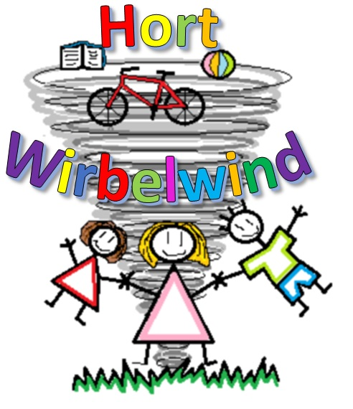
Unser Hortelternrat stellt sich vor:
4c: Herr Zetzsche
2a: Frau Schlägel, Frau Wanke
2b: Frau Duben, Herr Goldschmidt
3a: Frau Schuhmann, Herr Lieber
3b: Frau Kirsten, Frau Neumann
1a: Frau Siemon, Frau Zerbe
1b: Herr Dost, Herr Herrwig

